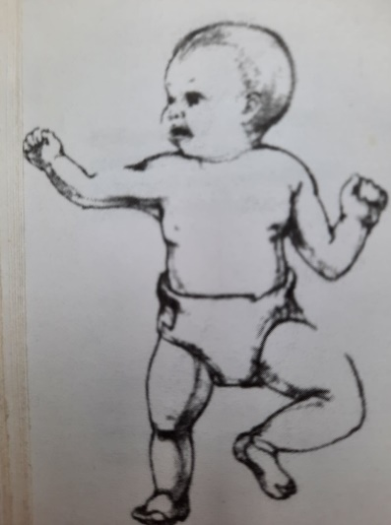
Asymetryczny Toniczny Odruch Szyjny /ATOS/ to jeden z pierwotnych odruchów, który pojawia się w 18 tygodniu życia płodowego, a zanika ok. 6 miesiąca życia.
Odruch ten polega na tym, że obrót głowy dziecka w bok powoduje wyprostowanie ręki i nogi po stronie, w którą dziecko patrzy, a jednocześnie ręka i noga po stronie potylicznej zginają się.
W okresie życia płodowego odruch ten umożliwia rozwój napięcia mięśniowego, ułatwia ruch kopania, zapewnia ruch ciągły, stymulując mechanizm równowagi , a przez to rozwój bardzo ważnego układu przedsionkowego. Układu przedsionkowego, który stanowi bazę do rozwoju pozostałych układów sensorycznych. Zwiększa się też liczba połączeń nerwowych umożliwiająca prawidłowy neurofizjologiczny obraz rozwoju dziecka.
ATOS ułatwia proces porodu. Dzięki niemu dziecko aktywnie uczestniczy w tym procesie. Z kolei poród wzmacnia ten odruch, tak aby spełniał swoją rolę w pierwszych miesiącach życia. Czyli korzyść jest obopólna.
ATOS gdy dziecko leży na brzuszku podczas zwrócenia głowy w bok, umożliwia przepływ powietrza. Pomaga zwiększać napięcia mięśni prostowników grzbietu, ćwiczyć ruchy na bok i rozwijać koordynację ręka – oko.
Gdy jednak odruch ten nie wygasa w określonym czasie, tzn. ok. 6 m.ż. i ciągle jest aktywny, może zaburzać koordynację wzrokowo-ruchową, przekraczanie linii środkowej ciała, uniemożliwiać płynność ruchów, prawidłową naprzemienność ruchów. Może być problem, np. z przekładaniem przedmiotów z jednej ręki do drugiej.
Przetrwały ATOS może wpływać na nieprawidłowe ruchy oczu, ograniczać pole widzenia dziecka, a bodźce wzrokowe odbierane będą tylko z linii środkowej ciała. Może zatem wystąpić problem z czytaniem, pisaniem, a także podczas zajęć sportowych.
ATOS przetrwały uniemożliwia prawidłowy chód. Nie ma naprzemienności w ruchu kończyn. Ruch jest jednostronny. Przypomina chód robota. Utrudnia znacznie udział w zajęciach sportowych.
ATOS przetrwały może być przyczyną nieustalonej lateralizacji. Dziecko nie wie i zastanawia się, którą rękę czy nogę lepiej wybrać przy wykonywaniu zadań ruchowych. Brak strony dominującej wpływa też na brak automatyzacji ruchu. Wybór strony trwa dłużej, a przez to wydłuża się czas pracy.
W klasie najbardziej widoczne trudności będą z pisaniem. Za każdym razem gdy dziecko będzie przekręcało głowę w bok, aby spojrzeć na kartkę, ręka będzie się prostować, a palce rozwierać. Trudno będzie utrzymać narzędzie pisarskie w palcach. Dziecko będzie musiało wykonać duży wysiłek, żeby pisać, a jednocześnie będzie przekręcało kartkę nawet o 90 stopni, tak aby jemu było wygodnie. Jakość pisma będzie oczywiście obniżona, a litery mogą być skierowane w różnych kierunkach.
Podsumowując, objawami niewygaszonego w odpowiednim czasie odruchu pierwotnego ATOS są:
- zachwianie równowagi przy ruchach głowy w którąkolwiek stronę,
- ruchy jednostronne zamiast naprzemiennych, np. podczas chodu,
- trudności z przekraczaniem linii środkowej ciała,
- słabo rozwinięte ruchy wodzenia wzrokiem,
- lateralizacja nieustalona,
- brzydkie pismo,
- trudność z percepcja wzrokową.
Kończąc pozytywnie, informuję, że są zestawy ćwiczeń, które pozwalają na eliminowanie przetrwałych odruchów pierwotnych i poprawy funkcjonowania naszych dzieci.
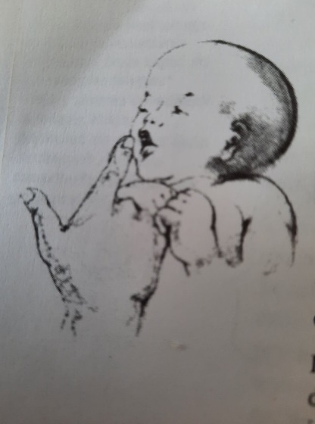
Odruch szukania
Pojawia się w 24-28 tygodniu życia płodowego, przy urodzeniu jest w pełni obecny, a wygasa w 3-4 miesiącu życia.
Odruch ten polega na tym, że gdy podczas delikatnego dotyku policzka lub koniuszka ust dziecka obraca ono głowę w kierunku bodźca, otwiera usta i wysuwa język gotowy do ssania.
Odruchy szukania pokarmu, ssania i połykania powinny występować u wszystkich donoszonych niemowląt. Należą one do grupy odruchów chwytnych, które rozwijają się w okresie życia płodowego.
Odruch szukania i ssania jest niezbędny do szukania pokarmu i zaspokojenia głodu. Jest najsilniejszy w kilka godzin po narodzeniu, dlatego szybko powinno się oddać dziecko matce do karmienia. Gdy nastąpi to szybko, odruch jest wzmacniany.
Przetrwały odruch szukania może spowodować trudność z przyjmowaniem stałych pokarmów, a trwający odruch ssania może hamować rozwój właściwej kombinacji ruchów języka koniecznych do połykania. Bywa to przyczyną trwałego ślinienia i może trwać do wieku szkolnego, ponieważ nie wykształca się odpowiednia kontrola nad mięśniami przedniej części jamy ustnej.
Może być upośledzona zręczność manualna, ponieważ jest duża zależność między ruchami rąk i palców a ruchami języka.
Udział mięśni w procesie karmienia jest niezbędnym przygotowaniem do gaworzenia i mowy.
Podsumowując, wymienię skutki przetrwałego odruchu szukania:
- nadwrażliwość w okolicy ust,
- utrudnione żucie stałych pokarmów, ślinienie,
- problemy z artykulacją i mową,
- słaba zręczność manualna.
opr. Lidia Silska

